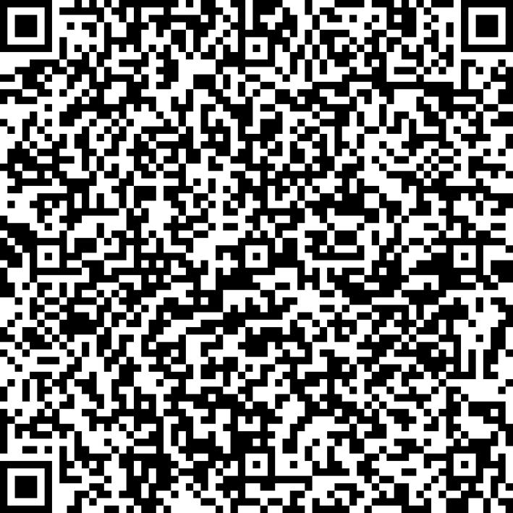
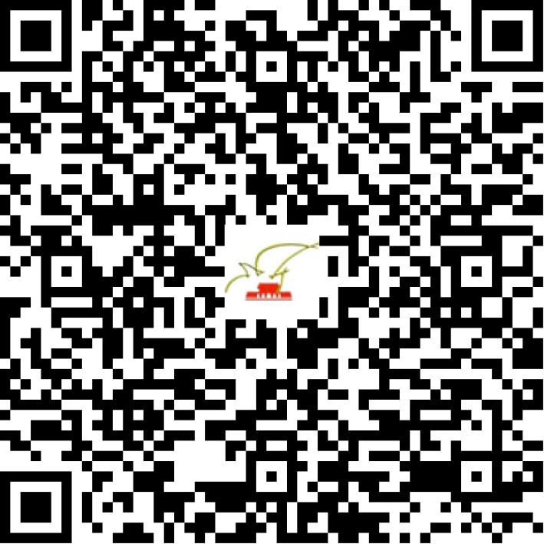

京网文〔2021〕1119-308号

2021 | 年 | 03 | 月 | 12 | 日
名 称 | 北京原力棱镜科技有限公司
住 所 | 北京市海淀区学院路51号13层
法定代表人 | 万毅
主要负责人
类 型 | 其他有限责任公司
首次发证日期 | 2021年03月12日
有效期 | 2024年03月11日
网站域名 | super-chameleon.net
经营范围 | 利用信息网络经营动漫产品
发证机关
编号
许可证有效期届满前30日内办理延续，有效期届满未延续的将依法予以注销。

